РОЗДІЛ 2 (ДОДАТОК)
Технологічна карта
інтегрованого уроку математики з використанням ЕОІР у 4-му класі
(авторка : Бурцева Т.О., вчителька вищої категорії , старший вчитель Початкової школи № 26 Івано-Франківської міської ради).

Тема розділу: | Багатоцифрові числа .
Тема уроку: | Читання і записування п’ятицифрових чисел. Утворення числа 20.000. Лічба десятками до 10 десятків тисяч. Письмове віднімання трицифрових чисел.
№ уроку в розділі | Урок № 58
Тип уроку: | Урок засвоєння нових знань .
Цілі уроку: | формувати в учнів уміння читати і записувати числа в межах 20.000 ; лічити десятками тисяч до 100.000 ; повторити прийоми письмового віднімання трицифрових чисел ; удосконалювати вміння  розв ’язувати задачі ; розвивати пам’ять , увагу , логічне мислення ; виховувати культуру та навички здорового харчування.
Основні терміни та поняття: | п’ятицифрові числа, складені задачі.
Форми роботи: | - індивідуальна  - фронтальна  - групова робота , парна робота
Етап використання ЕОІР: | - актуалізація та корекція опорних знань, умінь і навичок  - вивчення нового матеріалу  - закріплення, узагальнення та систематизація вивченого
Мета використання ЕОІР: | активізувати пізнавальну активність учнів; вдосконалювати обчислювальні навички четвертокласників; пояснити новий матеріал; закріпити вивчений матеріал; формувати ІК-компетентність учнів та цифрову культуру .
Очікувані результати : | Учні повинні вміти утворювати та записувати п’ятицифрові числа ; виконувати письмове віднімання багатоцифрових чисел;  аналізувати та розв’язувати складені задачі .
Предметні компетентності: | математична компетентність ;  компетентність спілкування державною мовою ;  загальнокультурна компетентність; цифрова компетентність.
Обладнання : | малюнки фруктів , педагогічні ігри ,, Розумники ”на інтерактивній дошці, інд. планшети , таблиця усних обчислень , малюнковий план уроку, опорні схеми до задач, харчові контейнери з фруктами , йогурти, серветки.  Підручник з математики для 3 го класу, автори Богданович М.В., Лишенко Г. П., Київ ,, Генеза”, нова програма за 2017 рік .
Інтегрований урок . Фруктова кав’ярня.

Хід уроку
І Організаційний момент
Ранкове коло
- Гра ,, Фруктовий салат “
Діти знаходяться в колі. Вчитель - ведучий в центрі кола Він просить дітей назвати фрукти, які їм відомі. Діти називають. Потім вчитель (за пропозиціями дітей) вибирає декілька з них. (4-6 назв фруктів). Вчитель по колу по черзі вказує рукою на кожну дитину, дає їй назву певного фрукта і просить цю назву запам'ятати. (Наприклад: «ананас, груша, яблуко, апельсин, лимон, ківі»; і знову: «ананас, груша, яблуко),... і так далі, поки кожна дитина не отримає назву фрукта). Далі вчитель каже, що хотів би приготувати салат з фруктів і називає з яких. Ведучий вказує таку кількість назв фруктів, яка є меншою за кількість назв фруктів у колі, (Наприклад: «Я хотів би приготувати салат з апельсинів, груш і яблук»). Коли він це промовить, учні з назвами цих фруктів мають помінятися місцями, перебігши через коло. Хто з них не встигне це зробити, стає ведучим. Новий ведучий знову «замовляє» салат з фруктів, але вже інакших, тих, які ще не називали .
(https://studfile.net/preview/5991050/page:5/)
- Очікування
- Діти , що ви очікуєте від сьогоднішнього уроку ? ( Відповіді учнів).
ІІ Основна частина
1 Вправа ,, Мікрофон ”
- Чи доводилося вам , діти , бувати у громадських закладах харчування?
- Як вони називаються?
- Для чого люди їх відвідують ?
- Тому сьогодні я всіх гостинно запрошую до математичної кав’ярні , де зможуть задовільнити свої смаки найвибагливіші відвідувачі.
- Для того , щоб бути здоровими , що потрібно вживати в свій раціон?
( Овочі та фрукти) .
-І наша математична кав’ярня перетвориться на фруктову. Ви всі будете кухарями . Ми вперше спробуємо приготувати фруктовий салат.
- З яких інгредієнтів складається фруктовий салат? Чим він може бути заправлений? Отже, пригадаємо цікаві факти про фрукти.
- Пам’ятайте про вишукані манери.
ІІ Актуалізація опорних знань
- Хвилинка цікавинка. Довідкове бюро ( Вікіпедія)
Учень 1
Яблуко — це скарбничка поживних і корисних речовин. Людям давно відомо про корисні властивості яблук і можливо тому вони часто фігурують у різноманітних міфах та легендах. Сподіваємось наші цікаві факти стануть ще однією причиною з'їсти яблуко.
- За дослідженнями археологів яблука почали вживати у їжу 8,5 тисяч років тому.
2. До Європи яблука потрапили завдяки римським солдатам і в давнину вважались розкішшю і були ознакою багатства. Яблука були обов'язковими фруктами на столах заможних греків та римлян. (https://uk.wikipedia.org/)
2 Перевірка домашнього завдання с.35 №215 ; №216 (фронтально)
а ) Назвіть найменше серед записаних п’ятицифрових чисел ; найбільше ?.
б) Пригадайте умову до задачі № 215. Чи виникли труднощі при розв’язуванні ? Повідомити хід розв’язку та відповідь.
Учень 2
Груша
Соковиті і стиглі груші до смаку багатьом . Ці фрукти – справжня скарбниця вітамінів і корисних речовин. Вони, втім, не надто поживні, зате багаті клітковиною, а тому їх цілком можна розглядати в якості дієтичного продукту.
Ласувати грушами не тільки приємно, але і корисно. В даний час налічується понад три тисячі різних сортів груш.
- Усні обчислення (фронтально)
Інтерактивна дошка з педагогічними іграми ,, Розумники”
-Допоможи кондитеру прикрасити торт. 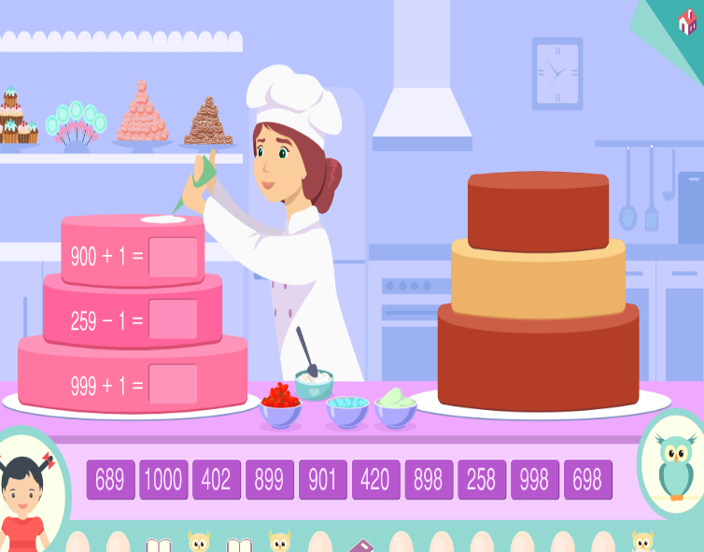

- Хвилинка охайного письма ( Правила постави при письмі)
Учень 3
Ананас-тропічний фрукт. Ананаси дуже повільно дозрівають. Ананасу щоб досягти зрілості потрібно майже три роки, але його плід може сягати п'ятнадцяти кілограм.
Мало кому відомо, що ананаси мають квіти, колір яких за добу може змінюватись від блідо-лавандового до яскраво-червоного. Хоч м'якоть ананаса на 86% складається з води, вона дуже багата на вітаміни групи B, вітамін A, C та мікроелементи.
- Записати каліграфічно цифру 2. ( Аналіз взірця, написання у повітрі, в зошиті під лічбу.)
- Збільшить число 2 у 10 разів ; у 100 разів ; у 1000 разів. Запишіть ці числа. Що можете про них сказати ?
Учень 3
Мандарин
Мандарини – один з тих небагатьох фруктів, в яких практично не буває нітратів. Справа в тому, що в м’якоті плоду міститься велика кількість вітаміну С, який повністю очищає фрукт від всіх шкідливих речовин. Однак користь фрукта для здоров’я полягає не тільки в цьому. При лікуванні і профілактиці багатьох захворювань часто використовується не тільки м’якоть, але і шкірка.
- Математичний диктант
- Запиши число , в якому : 12 тис.750 од . ; 9 тис. і 95 од.; 17 тис.7 од..
- Запиши сусідів числа 15.788.
- Взаємоперевірка математичного диктанту
Учень 4
Слива
Ці плоди соковиті, яскравого кольору і незвичайного смаку, їх їдять свіжими, консервують і навіть заготовляють про запас, висушуючи і перетворюючи в усім відомий чорнослив. В залежності від сорту, сливи зріють з середини серпня по кінець жовтня.
-Усі фрукти пропонують нам відпочити.
7. Відпочинок (рухливий)
Відео ,, Бедрик ″https://www.youtube.com/watch?v=4g6Cd1X7lUU
ІІ Нова тема
Йогурт
Підготовча робота с.35 № 218
- Назвіть ,, сусідів “числа 19999.
С.35 №218 (1,2)
1. Учні пояснюють, як можна утворити число 20 000.
2. Лічба десятками тисяч до 100 тисяч і навпаки.
3. Формування вмінь усно додавати і віднімати круглі п'ятицифрові числа за зразком.
Пояснення вчителя :
10 тис. + 20 тис. = 30 тис. 80 тис. - 20 тис. = 60 тис.
10 000 + 20 000 = 30 80000-20000=60000
8 Закріплення нового матеріалу
- Допоможи встановити відповідність.
Індивідуальна самостійна робота з планшетами

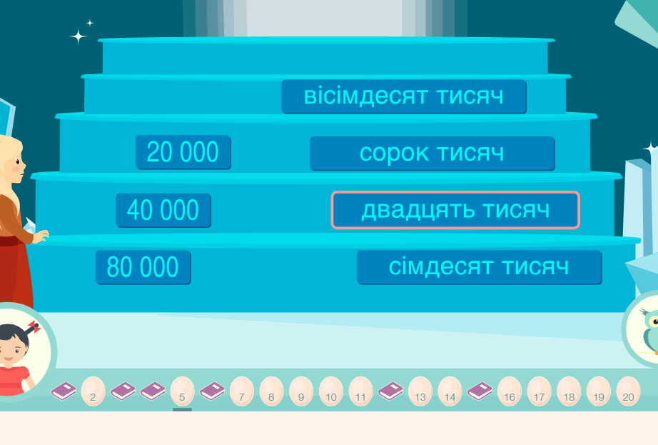
( Миттєве оцінювання у вигляді совенятка)
9. Творча робота над задачами.
а) Колективно скласти і самостійно розв'язати задачу № 221 за малюнком і схемою (с. 36).
(Розв'язання: 409 + (409 - 68) = 750 (м).
10. Відпочинок для очей

Вправа ,, Шторки "

Швидко і легко моргайте 2 хвилини. Сприяє покращенню кровообігу.

Вправа ,, Великі очі ″
Сидимо прямо. Міцно заплющує очі на 5 секунд, потім широко відкриваємо їх. Повторюємо 8-10 разів. Зміцнює м’язи повік, покращує кровообіг, сприяє розслабленню м’язів очей.
(https://obuchonok.com.ua/node/862)
11. Творча робота з задачею
С.36 №222 ( Групова робота)
- Прочитати умову до задачі №222 ( тричі)
- Про що мова?
- Що відомо?
- Що потрібно знайти ?
-Чи можемо знайти невідоме? Чому ?
- Про що дізнаємося спочатку ? Згодом ?
Колективно складають план розв'язування задачі; розв'язання записують окремими діями.
Розв'язання: (диференційовано : 1 група-самостійно ; 2 група -за запитаннями ; 3 група-за схемою та запитаннями)
Перевірка:
1) 800 : 4 = 200 (кг) — витратили першого дня;
2) 200 + 120 = 320 (кг) — витратили другого дня;
3) 320 + 200 = 520 (кг) — витратили за два дні;
4) 800 - 520 = 280 (кг) — витратили третього дня.)
(Відповідь: третього дня витратили 280 кг картоплі.)
12. Домашнє завдання ( диференційовано) с. 36 № 224 ; №225-І група ;
С.36 № 223 *- ІІ група. (Інструктаж виконання)
Задача №224 (аналогічна до задачі № 224).
Пригадайте: як знайти частину від числа?
Вирази №225
- Записати три будь-яких трицифрових числа, три чотирицифрових і три п’ятицифрових .
Логічне завдання № 223.
- Запиши , які сторони трикутника АВС перетинає відрізок КМ. Виміряй сторони трикутника АВС і знайди його периметр. Запиши назви гострих і тупих кутів.
Пригадаймо :
- Як знайти периметр трикутника?
- Який кут називається гострим ?
- Який кут називається тупим ?
- Пригадайте правила поведінки за столом.
-Що потрібно зробити перед тим , як готувати їжу? ( Вимити руки).

ІІІ. Підсумок уроку
Гра ,, Інтерв’ю"
- Яка тема сьогоднішнього уроку була ?
- Що нового вивчили ?
-Що закріпили ?
- Яка інформація вас зацікавила ? Про який фрукт хочете дізнатися більше ?
- Чи здійснилися ваші очікування ?
3.1. Рефлексія.
- Я дізнався…
- Я навчився…
- Мені сподобалося…
-У мене виникли труднощі…
-Наші фрукти бувають різного кольору. За допомогою 3 кольорів оцініть себе.
3.2. Самооцінювання
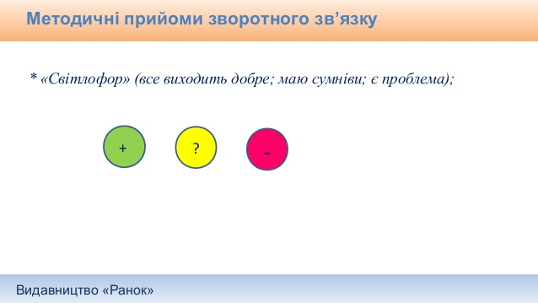
(Малюнок-google.com)
Вчитель :
- Ми-корисні для людини ваші друзі вітаміни! "-під таким гаслом завершуємо наш урок .
Ми розв'язували апетитні задачі, ,, ласували "смачними прикладами,
,, відчули" чудовий смак багатоцифрових чисел . Недарма кажуть, що фрукти-це комора здоров'я, споживайте їх та будете здоровими!
-А тепер вимийте руки. Візьміть порізані фрукти , які найбільше любите, змішайте їх , за бажанням заправте йогуртом. Страва готова ! Смачного ! Урок завершено. Дякую, діти , за працю !

Додатки до уроку
Фотозвіт 

